Лабораторная работа № 3
«Организация циклов»
Вариант 1
Цель работы: получение практических навыков по организации циклов на языке программирования C#.

Задание:

- Вычислить и вывести на экран в виде таблицы значения функции, заданной графически, на интервале от x_{нач} до x_{кон} с шагом dx. Интервал и шаг задать таким образом, чтобы проверить все ветви программы. Таблицу снабдить заголовком и шапкой.
Задание 1
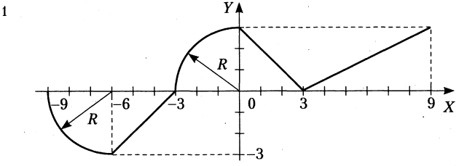
- Для десяти выстрелов, координаты которых задаются с клавиатуры, вывести текстовые сообщения о попадании в мишень из задания 2 лабораторной работы 2.

Задание 2
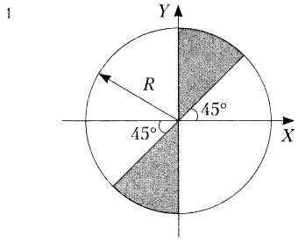

3. Вычислить и вывести на экран в виде таблицы значения функции, заданной с помощью ряда Тейлора, на интервале от x_{нач} до x_{кон} с шагом dx с точностью ε. Таблицу снабдить заголовком и шапкой. Каждая строка таблицы должна содержать значение аргумента, значение функции и количество просуммированных членов ряда.
Задание 3
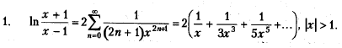

Краткая теория.

Операторы цикла используются для вычислений, повторяющихся многократно. В C# имеется четыре вида циклов: цикл с предусловием while, цикл с постусловием repeat, цикл с параметром for и цикл перебором foreach. Каждый из них состоит из определенной последовательности операторов.
Блок, ради выполнения которого и организуется цикл, называется телом цикла. Остальные операторы служат для управления процессом повторения вычислений: это начальные установки, проверка условия продолжения цикла и модификация параметра цикла. Один проход цикла называется итерацией.
Начальные установки служат для того, чтобы до входа в цикл задать значения переменных, которые в нем используются.
Проверка условия продолжения цикла выполняется на каждой итерации либо до тела цикла (тогда говорят о цикле с предусловием), либо после тела цикла (цикл с постусловием). Разница между ними состоит в том, что тело цикла с постусловием всегда выполняется хотя бы один раз, после чего проверяется, надо ли его выполнять еще раз. Проверка необходимости выполнения цикла с предусловием делается до тела цикла, поэтому возможно, что он не выполняется ни разу.

Изображение блок-схем:

Задание 1:
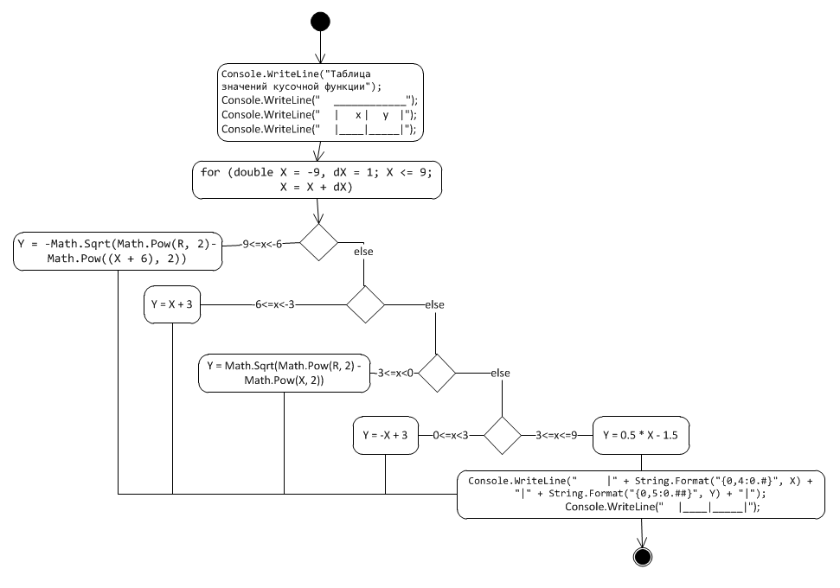
Задание 2:
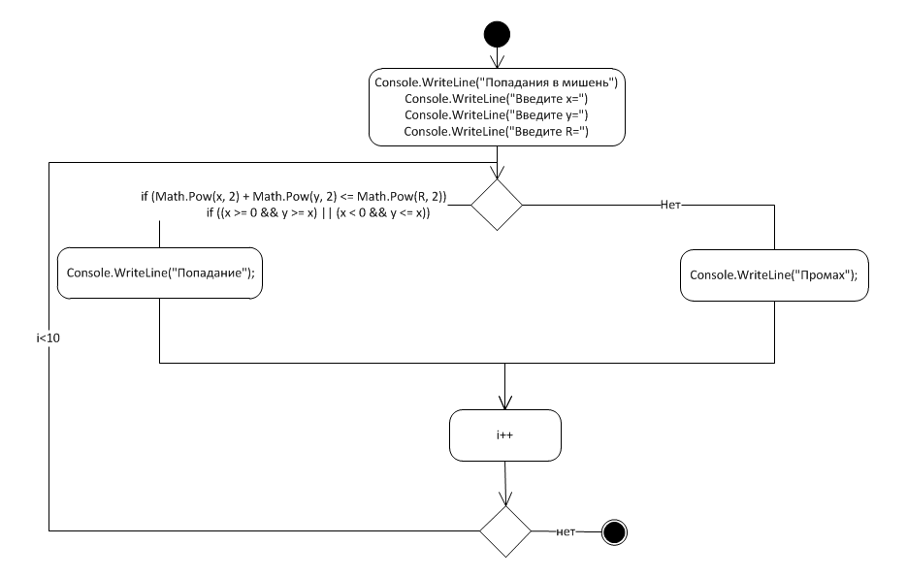
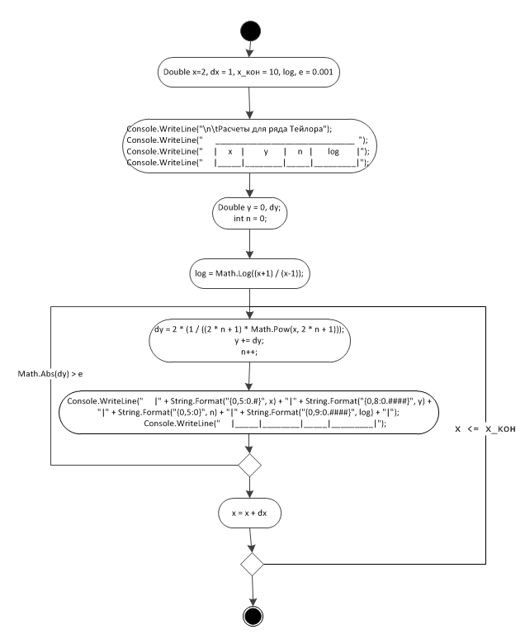
Исходный код:

Задание 1:

double R = 3;
Console.WriteLine("Не допустимое значение R ");
}
else
Console.WriteLine("Таблица значений кусочной функции");
Console.WriteLine(" ____________");
Console.WriteLine(" | x | y |");
Console.WriteLine(" |____|_____|");
double Y = 0;
for (double X = -9, dX = 1; X <= 9; X = X + dX)
{
if (-9 <= X && X < -6)
{
Y = -Math.Sqrt(Math.Pow(R, 2) - Math.Pow((X + 6), 2));
}
else if (-6 <= X && X < -3)
{
Y = X + 3;
}
else if (-3 < X && X < 0)
{
Y = Math.Sqrt(Math.Pow(R, 2) - Math.Pow(X, 2));
}
else if (0 <= X && X < 3)
{
Y = -X + 3;
}
else if (3 <= X && X <= 9)
{
Y = 0.5 * X - 1.5;
}
Console.WriteLine(" |" + String.Format("{0,4:0.#}", X) + "|" + String.Format("{0,5:0.##}", Y) + "|");
Console.WriteLine(" |____|_____|");
}
Console.ReadKey(true);

Задание 2:

double x, y, R;
Console.WriteLine("Попадания в мишень");
for (int i = 0; i < 10; i++)
{
Console.Write("Введите x=");
x = Convert.ToDouble(Console.ReadLine());
Console.Write("Введите у=");
y = Convert.ToDouble(Console.ReadLine());
Console.Write("Введите R=");
R = Convert.ToDouble(Console.ReadLine());
if (Math.Pow(x, 2) + Math.Pow(y, 2) <= Math.Pow(R, 2))
if ((x >= 0 && y >= x) || (x < 0 && y <= x))
Console.WriteLine("Попадание");
else
Console.WriteLine("Промах");

Задание 3:
Double x=2, dx = 1, x_кон = 10, log, e = 0.001;
Console.WriteLine("\n\tРасчеты для ряда Тейлора");
Console.WriteLine(" ______________________________ ");
Console.WriteLine(" | x | y | n | log |");
Console.WriteLine(" |_____|________|_____|_________|");
while (x <= x_кон)
{
Double y = 0, dy;
int n = 0;
do
{
dy = 2 * (1 / ((2 * n + 1) * Math.Pow(x, 2 * n + 1)));
y += dy;
n++;
} while (Math.Abs(dy) > e);
log = Math.Log((x+1) / (x-1));
Console.WriteLine(" |" + String.Format("{0,5:0.#}", x) + "|" + String.Format("{0,8:0.####}", y) + "|" + String.Format("{0,5:0}", n) + "|" + String.Format("{0,9:0.####}", log) + "|");
Console.WriteLine(" |_____|________|_____|_________|");
x = x + dx;
}
Console.ReadKey(true);

Запуск программы:

Задание 1:
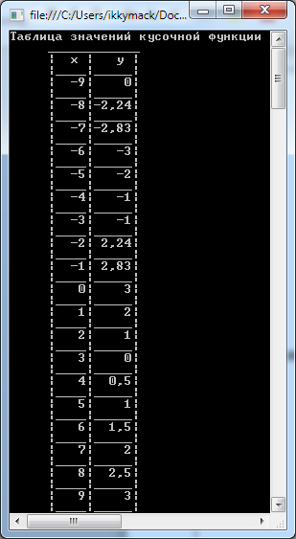
Задание 2:
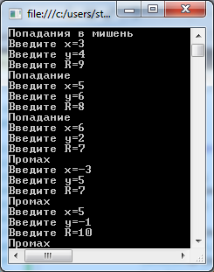
Задание 3:
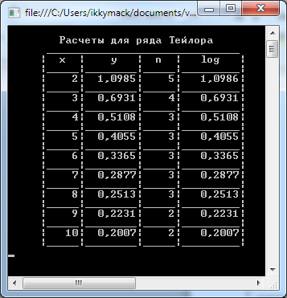

Вывод: в ходе лабораторной работы были получены практические навыки по организации циклов на языке программирования C#.

Контрольные вопросы:

- В чем разница между for и while?
- Для чего предназначен оператор break?
- Что такое тело цикла?
- Что такое параметр цикла?
- Для чего используются модификации?

